หน้าแรก ค้นหาคำว่า กฎหมาย

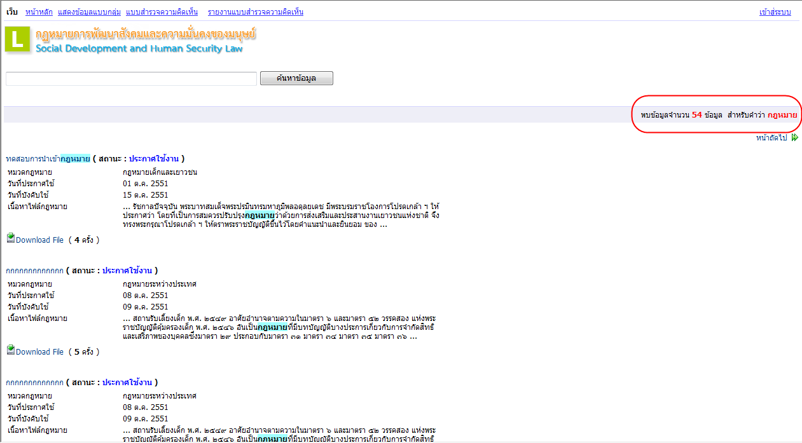

หน้าที่ 2

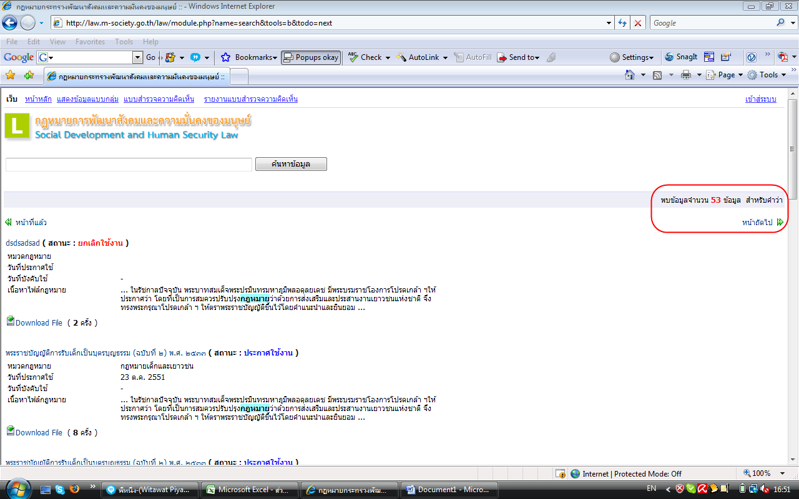

หน้าที่ 3

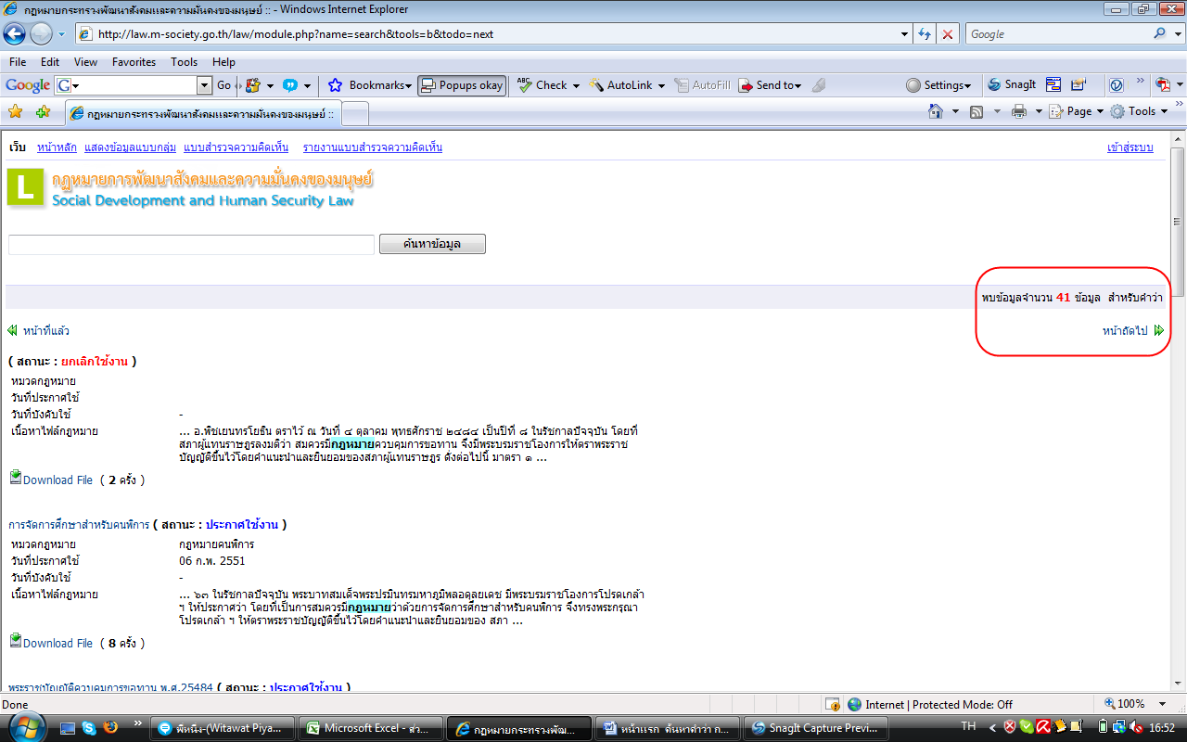

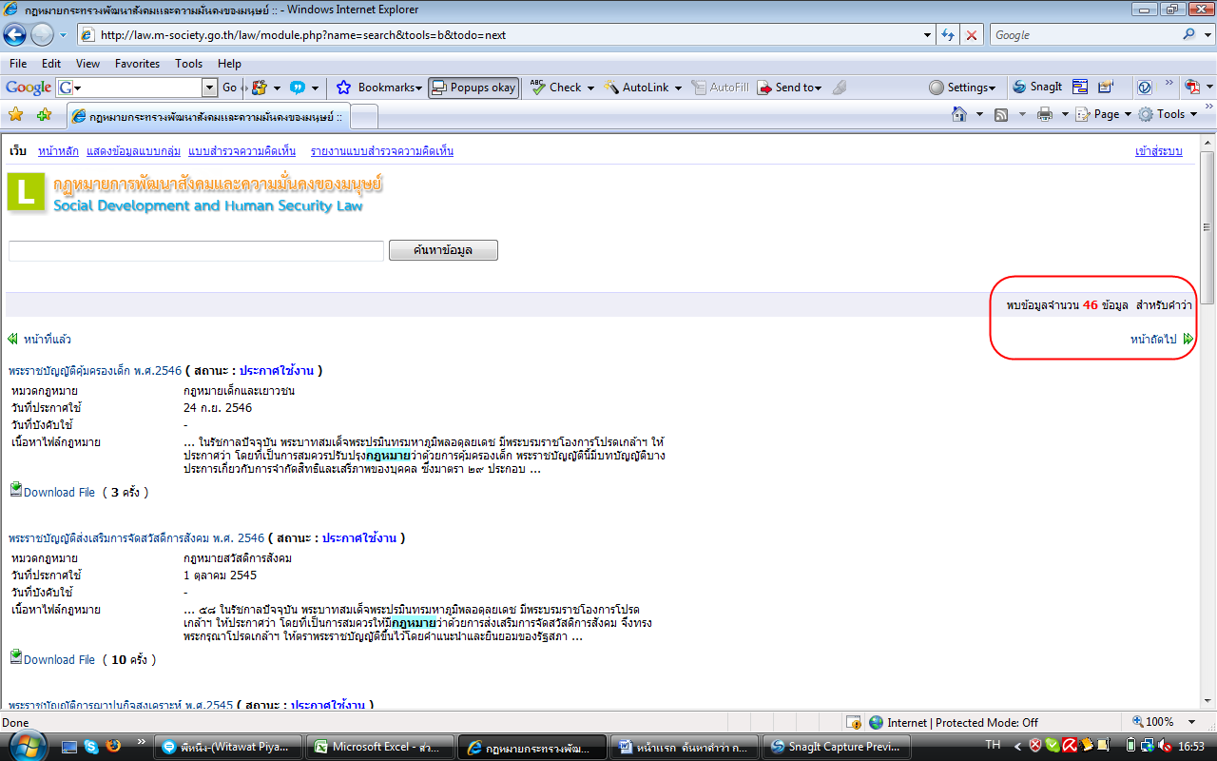

หน้าสุดท้าย ไม่มี next แล้วก็ ย้อนกลับ

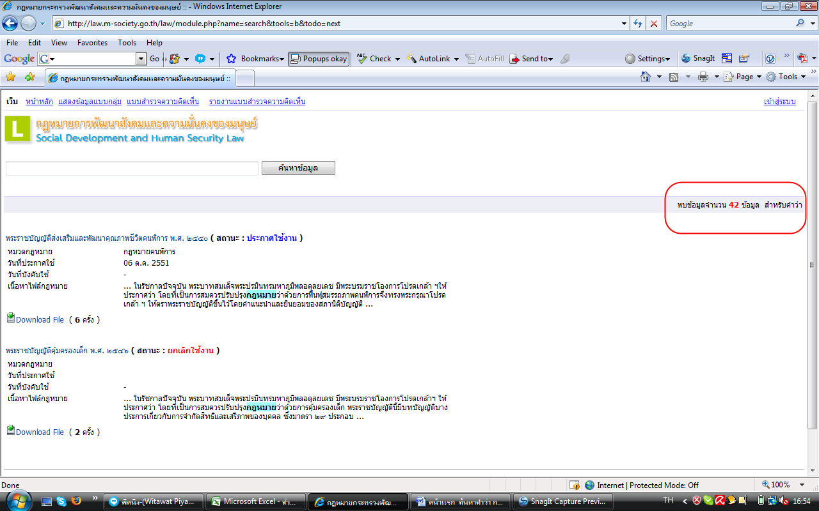

ค้นไม่ได้ด้วย

